DOCUMENTACIÓN TÉCNICA Y DE USUARIO
Reu-X
Actas y minutas de reunión con inteligencia artificial en AWS
Amezzi Tech
by Ing. Erick J. Pineda Amézquita
Versión: 1.0 · Fecha: 9 de octubre de 2026
Producción: https://reux.amezzi.tech
Repositorio: https://github.com/epinedaWorks/Reu-X-AmezziTech

Contenido
1. Resumen del proyecto
1.1 Qué hace
1.2 Datos clave
2. Guía de usuario
2.1 Ingreso
2.2 Generar una minuta
2.3 Revisar y exportar la minuta
2.4 Visuales
2.5 Transcripción y regeneración
2.6 Administración de usuarios (solo administradores)
2.7 Mensajes frecuentes
2.8 Recomendaciones para mejores resultados
3. Arquitectura
3.1 Servicios que intervienen
3.2 Recorrido de una solicitud
3.3 Seguridad
4. Guía para programadores
4.1 Stack tecnológico
4.2 Estructura del repositorio
4.3 API
4.4 Modelo de la minuta
4.5 Integración con Claude
4.6 Usuarios y cuotas
4.7 Variables de entorno
4.8 Desarrollo local
5. Infraestructura
5.1 Stacks de CloudFormation
5.2 Servidor
6. Operación
6.1 Publicar una nueva versión
6.2 Ver el estado y los registros
6.3 Renovar la sesión de AWS en su computadora
6.4 Contraseña del administrador principal
6.5 Otras tareas
6.6 Costos estimados (mensuales)
6.7 Limitaciones conocidas y mejoras sugeridas
7. Referencias
Glosario

1. Resumen del proyecto
Reu-X convierte una reunión —grabada en audio o video, o escrita como texto— en una minuta formal lista para compartir, junto con materiales visuales: mapa mental, infografía, diagrama de flujo y un diagrama de responsables y tareas.
Está pensado para equipos, instituciones y eventos que necesitan documentar reuniones de forma rápida y consistente, sin depender de que alguien tome notas a mano.

1.1 Qué hace
Capacidad | Descripción
Transcripción | Convierte la voz en texto (español e inglés), separa a cada participante como “Hablante 1, 2…” y marca los tiempos.
Minuta formal | Título, fecha, lugar, participantes, objetivo, resumen ejecutivo, agenda, desarrollo por temas, acuerdos, tareas con responsable y fecha, pendientes y próxima reunión.
Visuales | Mapa mental, infografía (con temas de color, foto y logo), diagrama de flujo y diagrama de responsables.
Exportación | Word (incluye el último visual), PDF (impresión), Markdown, PNG y SVG.
Usuarios y perfiles | Administrador, Usuario y Participante, con límites diarios y de tamaño de archivo.

1.2 Datos clave
Elemento | Valor
Dirección web | https://reux.amezzi.tech
Nube | Amazon Web Services, región us-west-1 (N. California), cuenta 937509584902
Modelo de IA | Claude Sonnet 4.6 en Amazon Bedrock (configurable)
Tecnología | Next.js 16 · React 19 · TypeScript · Tailwind CSS 4 · Node.js 24
Código fuente | github.com/epinedaWorks/Reu-X-AmezziTech (rama main)

2. Guía de usuario

2.1 Ingreso
- Abra https://reux.amezzi.tech en un navegador actualizado (Chrome, Edge, Firefox o Safari).
- Escriba su usuario y contraseña y presione Entrar.
- La sesión dura 12 horas. Para salir antes, use el ícono de salida en la esquina superior derecha.
En la barra superior verá su nombre, su perfil y, si tiene límite, cuántas minutas ha usado hoy (por ejemplo, “Participante · 3/20 hoy”).

Perfiles
Perfil | Qué puede hacer | Límites habituales
Administrador | Todo, incluida la pantalla Usuarios. | Sin límite.
Usuario | Generar minutas, visuales y exportar. | Sin límite, salvo que el administrador defina uno.
Participante | Lo mismo que Usuario. Pensado para cuentas compartidas en eventos o talleres. | 20 minutas por día y archivos de hasta 300 MB.

2.2 Generar una minuta
La pantalla inicial es una sola página con dos secciones:
- Fuente de la reunión. Elija Grabación y arrastre el archivo (MP3, MP4, M4A, WAV, FLAC, OGG, WEBM o AMR; hasta 2 GB y 4 horas), o elija Texto y pegue la transcripción, las notas o el chat. También puede cargar un archivo .txt, .md, .vtt o .srt, o usar Usar ejemplo.
- Datos de la reunión (opcional). Título, fecha, lugar, participantes e indicaciones. Ayudan a que la minuta salga más precisa (por ejemplo, con los cargos correctos).
- Presione Generar minuta. La pantalla muestra los datos cargados y el avance: carga del archivo (con porcentaje), transcripción y redacción, con el tiempo transcurrido.
Tiempos: la transcripción tarda aproximadamente entre la cuarta parte y la mitad de la duración del audio; la redacción de la minuta, entre 20 y 40 segundos.

2.3 Revisar y exportar la minuta
Al terminar se abre el espacio de trabajo con tres pestañas. En Minuta se ve el acta en dos columnas: a la izquierda el resumen ejecutivo, el desarrollo, los acuerdos y la tabla de tareas; a la derecha el objetivo, los participantes, la agenda, los pendientes y la próxima reunión.
Botón | Resultado
Word | Documento .docx con la minuta. Si ya generó un visual, lo incluye al final.
PDF | Abre el diálogo de impresión del navegador; elija “Guardar como PDF”. Solo se imprime el acta.
Markdown | Archivo .md, útil para wikis, GitHub o Notion.
Copiar | Copia la minuta en formato Markdown al portapapeles.

2.4 Visuales
En la pestaña Visuales elija el tipo. Cada visual se ajusta al espacio disponible de la pantalla.
Visual | Descripción | Opciones
Mapa mental | Ideas clave organizadas en ramas de colores alrededor del tema central (lo resume la IA). | PNG, SVG, Regenerar
Infografía | Póster vertical para compartir: título, frase clave, participantes, objetivo, cifras, bloques temáticos y “En resumen”. | 5 temas de color, foto y logo, textos editables con un clic, vista Completa o Ancho, PNG de 1800 px
Flujo | Proceso y decisiones de la reunión (lo diseña la IA). | PNG, SVG, Regenerar, editar código Mermaid
Responsables | Quién hace qué y para cuándo (sin IA, directo de la minuta). | PNG, SVG, editar código Mermaid

2.5 Transcripción y regeneración
La pestaña Transcripción muestra el texto reconocido. Puede corregir errores —por ejemplo, cambiar “Hablante 1” por el nombre real o arreglar una cifra mal reconocida— y presionar Regenerar minuta. También puede descargarla como .txt.
Importante: la transcripción automática puede equivocarse con cifras, nombres propios y siglas. Revise los datos sensibles antes de compartir la minuta.

2.6 Administración de usuarios (solo administradores)
El botón Usuarios de la barra superior abre una pantalla con la lista de usuarios a la izquierda y el formulario a la derecha.
- Nuevo usuario: usuario (minúsculas, números, punto o guion), nombre, perfil, minutas por día (0 = sin límite), tamaño máximo de archivo en MB (0 = hasta 2 GB) y contraseña (mínimo 8 caracteres). Al elegir el perfil se proponen sus límites.
- Editar: cambiar nombre, perfil, límites, contraseña o desactivar el usuario. Desactivar corta su acceso de inmediato.
- Reiniciar uso de hoy y Eliminar.
El administrador principal (amezzi) aparece fijo en la lista; su contraseña se administra en AWS (ver sección 6.4).

2.7 Mensajes frecuentes
Mensaje | Qué hacer
Usuario o contraseña incorrectos | Verifique mayúsculas y espacios. Tras 8 intentos fallidos se bloquea 15 minutos.
Su sesión venció | Recargue la página e inicie sesión de nuevo.
Se alcanzó el límite de N minutas por día | Espere al día siguiente o pida a un administrador que lo amplíe o reinicie el uso.
Su usuario permite archivos de hasta N MB | Use un archivo más pequeño (por ejemplo, solo el audio en MP3) o pida que amplíen el límite.
Formato no soportado | Convierta el archivo a MP3, MP4, M4A o WAV.
La transcripción salió vacía | El archivo no tiene voz audible o está dañado.
Las credenciales de AWS del servidor vencieron | Avise al administrador (ver sección 6.4).

2.8 Recomendaciones para mejores resultados
- Grabe con un micrófono cercano y evite que varias personas hablen a la vez.
- Pida a los participantes que se presenten al inicio: la IA usa esos nombres en la minuta.
- Complete Participantes con nombre y cargo cuando los conozca.
- Use Indicaciones para orientar la minuta (por ejemplo, “enfatizar los acuerdos de presupuesto”).

3. Arquitectura
Reu-X es una aplicación web Next.js que corre en un servidor EC2 dentro de la cuenta AWS de Amezzi Tech. El navegador sube las grabaciones directamente a S3; la aplicación orquesta Amazon Transcribe y Claude en Amazon Bedrock, y protege el acceso con usuarios y perfiles.
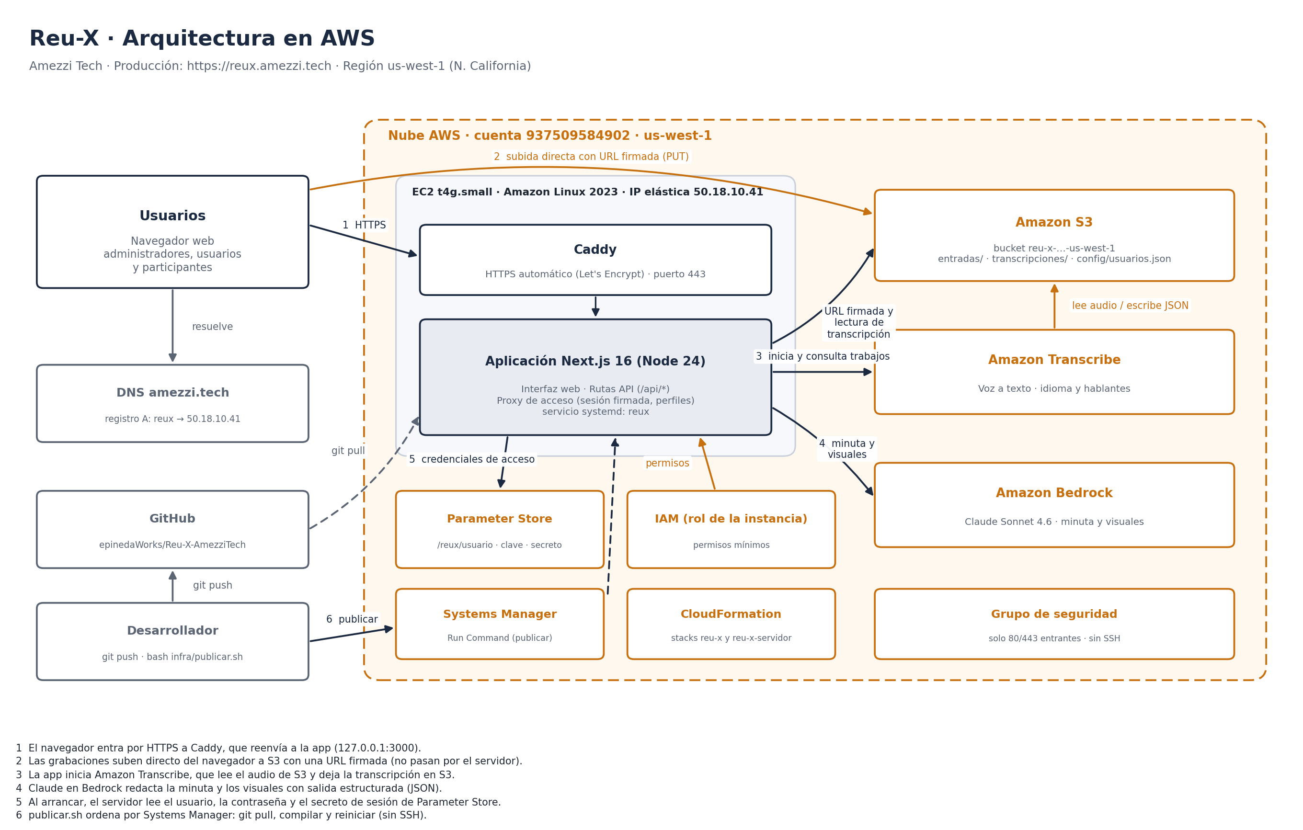
Figura 1. Arquitectura de Reu-X en AWS (región us-west-1).
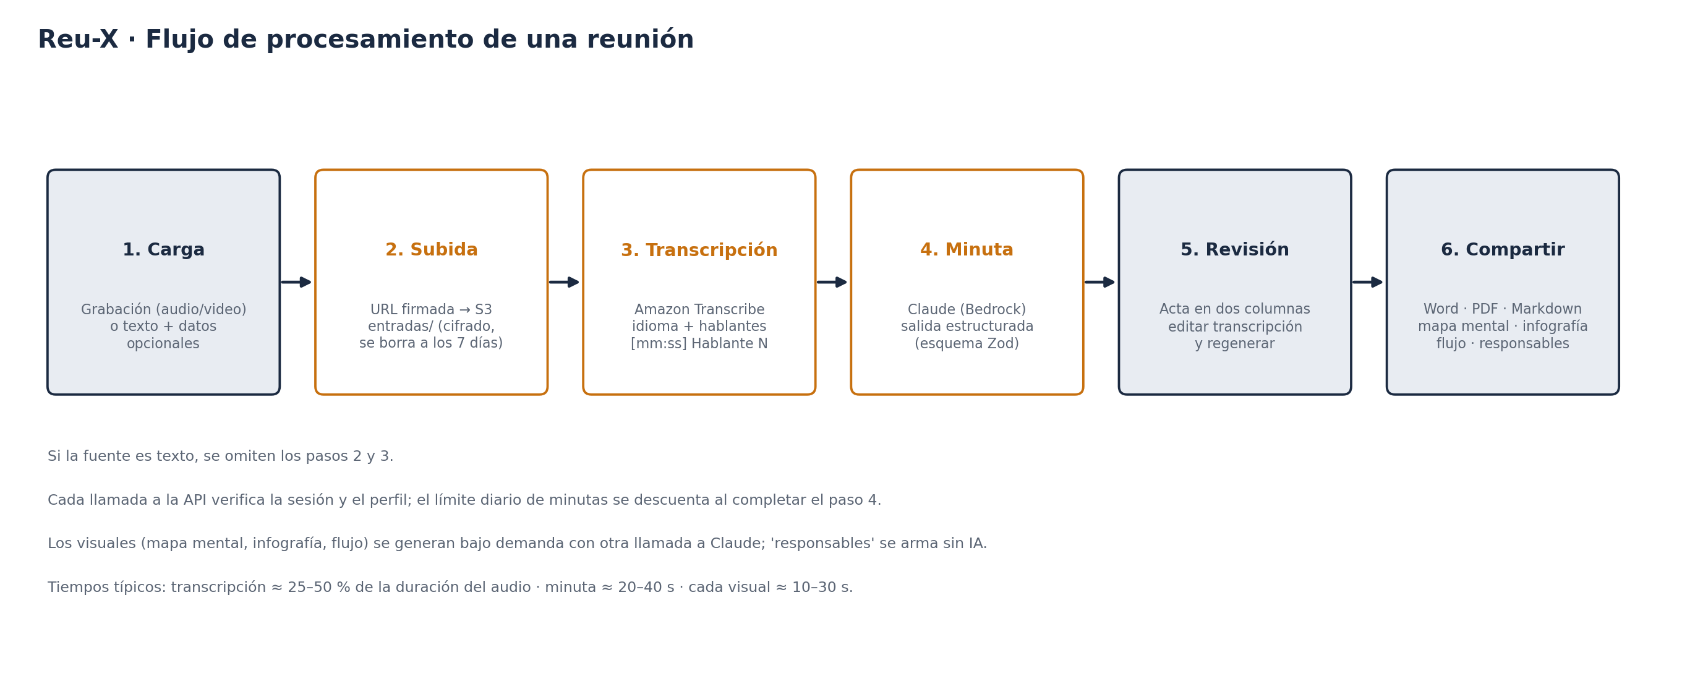
Figura 2. Flujo de procesamiento de una reunión.

3.1 Servicios que intervienen
Servicio | Qué hace en Reu-X | Detalle
Amazon EC2 | Ejecuta la aplicación web (Next.js) y el servidor HTTPS (Caddy). | t4g.small (ARM, 2 vCPU, 2 GB + 2 GB swap), Amazon Linux 2023, disco 20 GB cifrado, IMDSv2.
IP elástica | Dirección pública fija del servidor. | 50.18.10.41; el DNS apunta aquí.
Amazon S3 | Almacena grabaciones, transcripciones y el archivo de usuarios. | Bucket privado y cifrado (AES-256). entradas/ y transcripciones/ se borran a los 7 días; config/usuarios.json se conserva.
Amazon Transcribe | Convierte audio y video en texto. | Detección de idioma (es-US, es-ES, en-US) y hasta 10 hablantes.
Amazon Bedrock | Da acceso al modelo Claude que redacta la minuta y los visuales. | us.anthropic.claude-sonnet-4-6 con salida estructurada (JSON validado).
AWS IAM | Permisos de la instancia. | Rol con permisos mínimos: el bucket, Transcribe, Bedrock y /reux/* en Parameter Store.
SSM Parameter Store | Guarda las credenciales del administrador principal y el secreto de sesión. | /reux/usuario, /reux/clave (cifrada), /reux/secreto (cifrado).
AWS Systems Manager | Administración remota del servidor sin SSH. | Run Command para publicar versiones y diagnosticar.
AWS CloudFormation | Infraestructura como código. | Stacks reu-x (almacenamiento) y reu-x-servidor (servidor).
Grupo de seguridad (VPC) | Firewall del servidor. | Solo entran los puertos 80 y 443; no hay SSH abierto.

Componentes fuera de AWS
Componente | Función
Caddy + Let's Encrypt | Servidor web delante de la app; obtiene y renueva solo el certificado HTTPS.
DNS de amezzi.tech | Registro A reux → 50.18.10.41, administrado en el panel del registrador .tech.
GitHub | Repositorio del código; el servidor descarga de ahí cada versión.
Navegador | Interfaz, subida directa a S3, dibujo de diagramas y exportación (Word, PNG, SVG).

3.2 Recorrido de una solicitud
- El usuario entra a https://reux.amezzi.tech. Caddy termina HTTPS y reenvía a la app en 127.0.0.1:3000.
- El proxy de Next.js valida la cookie de sesión (firmada con HMAC). Sin sesión, redirige a /acceso.
- Al generar una minuta con grabación, la app verifica perfil y límites (/api/subir) y entrega una URL firmada de S3 válida por 1 hora.
- El navegador sube el archivo directo a S3 (no pasa por el servidor) mostrando el porcentaje.
- /api/transcribir inicia el trabajo en Amazon Transcribe; el navegador consulta /api/transcribir/estado cada 5 segundos.
- Al terminar, la app lee el JSON de S3 y lo convierte en texto “[mm:ss] Hablante N: …”.
- /api/minuta envía el texto a Claude en Bedrock con un esquema estricto; recibe la minuta en JSON validado y descuenta una minuta de la cuota del usuario.
- El navegador muestra el acta. Los visuales se piden bajo demanda a /api/diagrama.

3.3 Seguridad
Tema | Implementación
Acceso | Pantalla de inicio de sesión; proxy que protege páginas y API. Perfiles verificados en cada llamada.
Sesiones | Cookie httpOnly, SameSite=Lax y Secure, firmada con HMAC-SHA256 (secreto en Parameter Store); vence a las 12 h.
Contraseñas | scrypt con sal aleatoria; comparación en tiempo constante. Mínimo 8 caracteres.
Fuerza bruta | Máximo 8 intentos por IP cada 15 minutos.
Costos | Límite diario de minutas y tamaño máximo de archivo por usuario.
Transporte | HTTPS obligatorio, HSTS, nosniff y Referrer-Policy (Caddy).
Datos | S3 privado y cifrado; grabaciones y transcripciones se borran a los 7 días; subida con URL firmada de corta duración.
Servidor | Sin SSH (administración por SSM), IMDSv2 obligatorio, rol IAM mínimo, disco cifrado.
Pendiente sugerido: activar el versionado del bucket (o copias periódicas) para conservar historial de config/usuarios.json, y alarmas de CloudWatch para el servidor.

4. Guía para programadores

4.1 Stack tecnológico
Capa | Tecnología
Framework | Next.js 16 (App Router, Cache Components, proxy.ts) · React 19 · TypeScript 5
Estilos | Tailwind CSS 4 con tokens propios (globals.css) · IBM Plex Sans y Source Serif 4 · íconos Lucide
IA | @anthropic-ai/sdk y @anthropic-ai/bedrock-sdk · salida estructurada con Zod 4 (zodOutputFormat)
AWS | @aws-sdk/client-s3, s3-request-presigner, client-transcribe
Visuales y exportación | Mermaid 12 (flujo y responsables) · SVG propio (mapa mental) · html-to-image (infografía) · docx (Word)
Servidor | Node.js 24 · Caddy 2 · systemd · Amazon Linux 2023 ARM

4.2 Estructura del repositorio
Ruta | Contenido
app/page.tsx | Página principal (monta components/ReuX).
app/acceso/page.tsx | Inicio de sesión.
app/admin/page.tsx | Administración de usuarios.
app/api/* | Rutas de la API (ver 4.3).
proxy.ts | Protección de páginas y API según la sesión y el perfil.
components/ReuX.tsx | Flujo principal: carga, procesamiento y espacio de trabajo.
components/MinutaVista.tsx | Acta en dos columnas (también es la vista de impresión).
components/Visuales.tsx | Selector y lienzo de visuales; exporta PNG/SVG y entrega la imagen al Word.
components/MapaMental.tsx | Mapa mental en SVG puro con su propio algoritmo de distribución.
components/Infografia.tsx | Infografía con temas, foto, logo y textos editables.
components/AdminUsuarios.tsx, BarraSuperior.tsx | Administración y barra superior compartida.
lib/llm.ts | Cliente de Claude (Bedrock, API de Anthropic o demo) y manejo de errores.
lib/esquemas.ts | Esquemas Zod de minuta, mapa, infografía y flujo.
lib/usuarios.ts, lib/sesion.ts, lib/autorizacion.ts | Usuarios, sesiones firmadas y verificación de permisos.
lib/aws.ts, lib/transcripcion.ts | Clientes AWS, errores de credenciales y formato de Transcribe.
lib/exportar.ts, lib/mermaid.ts | Word, Markdown, SVG→PNG y generación de código Mermaid.
infra/template.yaml | Stack de almacenamiento: bucket y política IAM.
infra/servidor.yaml, infra/servidor/* | Stack del servidor, instalación, servicios systemd, Caddyfile y actualización.
infra/publicar.sh | Publica la última versión de GitHub en el servidor.
docs/ | Esta documentación y sus fuentes (diagramas y generador).

4.3 API
Método y ruta | Perfil | Descripción
POST /api/acceso | Público | Inicia sesión (administrador principal o usuario registrado).
DELETE /api/acceso | Público | Cierra sesión.
GET /api/yo | Cualquiera | Perfil y uso del día.
POST /api/subir | Cualquiera | Valida formato, tamaño y cuota; devuelve URL firmada de S3.
POST /api/transcribir | Cualquiera | Inicia el trabajo de Transcribe.
POST /api/transcribir/estado | Cualquiera | Estado del trabajo; al terminar, el texto por hablante.
POST /api/minuta | Cualquiera | Redacta la minuta con Claude; descuenta cuota.
POST /api/diagrama | Cualquiera | tipo = mapa | infografia | flujo; devuelve datos estructurados.
GET/POST /api/usuarios | Administrador | Lista y crea usuarios.
PATCH/DELETE /api/usuarios/[usuario] | Administrador | Edita (nombre, perfil, límites, clave, activo, reiniciar uso) o elimina.

4.4 Modelo de la minuta
La respuesta de Claude se valida contra MinutaSchema (lib/esquemas.ts). Todos los campos son obligatorios; si la reunión no menciona algo, el modelo devuelve cadena o lista vacía.
Campo | Tipo | Contenido
titulo, fecha, hora, lugar | texto | Encabezado del acta (las fechas se escriben tal como se dijeron).
participantes | lista {nombre, rol} | Personas identificadas; usa nombres reales cuando se presentan.
objetivo, resumen_ejecutivo | texto | Propósito y resumen de 3 a 6 oraciones.
agenda | lista de texto | Puntos tratados.
temas | lista {titulo, resumen, puntos[]} | Desarrollo en el orden de la reunión.
acuerdos | lista de texto | Decisiones del grupo.
tareas | lista {tarea, responsable, fecha_limite} | Compromisos; “Por definir” si no hay responsable.
pendientes, proxima_reunion | lista / texto | Temas abiertos y siguiente encuentro.

4.5 Integración con Claude
- lib/llm.ts elige el proveedor con REUX_LLM: bedrock (AnthropicBedrock, región us-west-1), anthropic (API directa con ANTHROPIC_API_KEY) o demo (respuestas fijas).
- Usa messages.parse con output_config.format = zodOutputFormat(esquema) y esfuerzo medium; max_tokens 16 000.
- Controla stop_reason (refusal, max_tokens) y convierte errores (credenciales vencidas, formulario de caso de uso, acceso al modelo) en mensajes claros.
- Los prompts de sistema están en app/api/minuta/route.ts y app/api/diagrama/route.ts: no inventar datos, no convertir fechas relativas y respetar límites de palabras.
Modelo: la cuenta tiene habilitado Claude Sonnet 4.6. Para usar modelos más recientes (Opus 5.5, Sonnet 5.5) hay que solicitarlos a AWS y cambiar REUX_BEDROCK_MODEL.

4.6 Usuarios y cuotas
Los usuarios se guardan en config/usuarios.json del bucket. Cada escritura usa If-Match con el ETag (o If-None-Match: * al crear) y reintenta si otro proceso escribió en medio. La lectura tiene caché de 15 segundos.
El uso se cuenta por usuario y por día (zona America/Guatemala). La cuota se verifica antes de subir y de redactar, y se descuenta al completar una minuta.

4.7 Variables de entorno
Variable | Uso
REUX_AWS_REGION | Región AWS (us-west-1).
REUX_BUCKET | Bucket de reuniones (reu-x-937509584902-us-west-1).
REUX_LLM | bedrock | anthropic | demo.
REUX_BEDROCK_MODEL | Modelo de Bedrock (us.anthropic.claude-sonnet-4-6).
ANTHROPIC_API_KEY, REUX_MODEL | Solo con REUX_LLM=anthropic.
REUX_USUARIO, REUX_CLAVE, REUX_SECRETO | Activan el acceso. Sin ellas (desarrollo local) la app queda abierta.
AWS_PROFILE | Perfil de AWS CLI en local (reux).

4.8 Desarrollo local
aws login --profile reux # credenciales temporales de AWS
npm install
cp .env.example .env.local # y ajustar REUX_BUCKET / REUX_LLM
npm run dev # http://localhost:3000
npx eslint . && npx tsc --noEmit && npm run build
- Sin REUX_USUARIO/REUX_CLAVE/REUX_SECRETO la app no pide contraseña y actúa como administrador.
- En Git Bash use MSYS_NO_PATHCONV=1 con rutas de Parameter Store y PYTHONUTF8=1 para la salida de la CLI.
- Convención del proyecto: textos e identificadores en español; cada cambio se confirma y se sube a GitHub (rama main).

5. Infraestructura

5.1 Stacks de CloudFormation
Stack | Plantilla | Recursos
reu-x | infra/template.yaml | Bucket S3 (privado, cifrado, CORS para localhost:3000 y reux.amezzi.tech, ciclo de vida 7 días en entradas/ y transcripciones/) y política IAM reu-x-app-us-west-1.
reu-x-servidor | infra/servidor.yaml | Grupo de seguridad, rol e instancia de perfil IAM, instancia EC2 con UserData que instala todo, e IP elástica.

5.2 Servidor
Elemento | Detalle
Código | /opt/reux (clon de GitHub; usuario de sistema reux).
reux-entorno.service | Al arrancar, lee /reux/* de Parameter Store y escribe /etc/reux/reux.env (solo root).
reux.service | next start en 127.0.0.1:3000; se reinicia solo si falla.
caddy.service | HTTPS para el dominio de /etc/reux/config; certificados en /var/lib/caddy.
/etc/reux/config | Dominio, región, bucket, proveedor y modelo (escrito por el UserData).
instalar.sh / actualizar.sh | Instalación inicial (swap, Node, Caddy, servicios) y publicación de versiones.

6. Operación

6.1 Publicar una nueva versión
git push origin main
bash infra/publicar.sh
publicar.sh envía por Systems Manager la orden actualizar.sh: git pull, npm ci, npm run build, actualización de servicios y reinicio. Tarda de 3 a 6 minutos y muestra la versión publicada.

6.2 Ver el estado y los registros
MSYS_NO_PATHCONV=1 aws ssm send-command --profile reux --region us-west-1 \
--instance-ids i-04e736c2ec0a3b17d --document-name AWS-RunShellScript \
--parameters 'commands=["systemctl status reux caddy --no-pager","journalctl -u reux -n 50 --no-pager"]'
Luego lea el resultado con aws ssm get-command-invocation o en la consola de AWS: Systems Manager → Run Command. También puede abrir una terminal con Session Manager desde la consola de EC2.

6.3 Renovar la sesión de AWS en su computadora
aws login --profile reux
Las credenciales de aws login son temporales. El servidor no depende de ellas: usa su propio rol IAM.

6.4 Contraseña del administrador principal
# Ver
aws ssm get-parameter --profile reux --region us-west-1 --name /reux/clave --with-decryption --query Parameter.Value --output text
# Cambiar (y luego publicar o reiniciar para que se cargue)
aws ssm put-parameter --profile reux --region us-west-1 --name /reux/clave --type SecureString --overwrite --value "NuevaContraseña"
bash infra/publicar.sh

6.5 Otras tareas
Tarea | Cómo
Cambiar el modelo de IA | Actualizar REUX_BEDROCK_MODEL en /etc/reux/config del servidor (o el parámetro ModeloBedrock del stack) y reiniciar reux-entorno y reux.
Agregar otro dominio | Registro A hacia 50.18.10.41, añadirlo en Caddyfile y en OrigenesPermitidos del stack reu-x.
Más capacidad | Cambiar TipoInstancia (por ejemplo t4g.medium) en el stack reu-x-servidor.
Retención de archivos | Parámetro DiasRetencion del stack reu-x.
Apagar el servicio | Detener la instancia EC2 (sigue cobrando la IP elástica y el disco).

6.6 Costos estimados (mensuales)
Concepto | Estimado (USD) | Notas
EC2 t4g.small | ≈ 12.30 | Encendida 24/7.
Disco EBS 20 GB gp3 | ≈ 1.60
IPv4 pública (IP elástica) | ≈ 3.60
S3 | < 1 | Los archivos se borran a los 7 días.
Amazon Transcribe | ≈ 0.024 por minuto de audio | Una reunión de 1 h ≈ 1.44.
Claude Sonnet 4.6 (Bedrock) | ≈ 0.03 – 0.10 por minuta | Según la duración; cada visual suma un costo similar o menor.
Total fijo aproximado | ≈ 18 + uso
Referencia: precios aproximados de la región us-west-1; confirme en la calculadora de AWS.

6.7 Limitaciones conocidas y mejoras sugeridas
- Un solo servidor: si se detiene, el servicio se interrumpe. Para alta disponibilidad, migrar a ECS/Fargate o App Runner con balanceador.
- Modelos más recientes de Claude no habilitados aún en la cuenta (solicitud a AWS).
- La transcripción puede equivocarse en cifras y nombres; la revisión humana sigue siendo necesaria.
- Usuarios en un archivo JSON: adecuado para decenas o cientos de usuarios; para más, migrar a DynamoDB o Amazon Cognito.
- Sin monitoreo automático ni copias del archivo de usuarios: agregar alarmas de CloudWatch y versionado del bucket.
- La cuota se cuenta por minutas; los visuales no consumen cuota.

7. Referencias
Recurso | Ubicación
Aplicación | https://reux.amezzi.tech
Código fuente | https://github.com/epinedaWorks/Reu-X-AmezziTech
README del repositorio | Puesta en marcha, producción y perfiles.
Cuenta AWS | 937509584902 · us-west-1 · perfil de CLI reux
Instancia | i-04e736c2ec0a3b17d · IP 50.18.10.41
Fuentes de este documento | docs/fuentes/diagramas.py y docs/fuentes/generar-documento.mjs

Glosario
Término | Significado
Minuta / acta | Registro formal de lo tratado y acordado en una reunión.
Bedrock | Servicio de AWS para usar modelos de IA de distintos proveedores, como Claude.
Salida estructurada | Respuesta del modelo obligada a seguir un esquema JSON, validada antes de usarse.
URL firmada | Enlace temporal que autoriza una sola operación sobre S3 sin exponer credenciales.
Stack | Conjunto de recursos de AWS creado y actualizado desde una plantilla de CloudFormation.
Mermaid | Lenguaje de texto para describir diagramas que el navegador dibuja.

